ATIVIDADES 01
- Crie um arquivo no VsCode com o nome de Atividade-01
  - Crie um algoritmo que receba por atribuição, o nome de uma pessoa e o exiba na tela.
Ex: Se o nome na variável for João, o algoritmo exibirá a mensagem:
Olá João!
  - Implemente um algoritmo, que escreva na tela o nome de uma pessoa na primeira linha. Na segunda linha, mostre o bairro e na terceira linha, a profissão.
Ex:
Nome: Maria Silva
Bairro: Piratininga
Profissão: Contadora
ATIVIDADE 01
- Desenvolva um algoritmo, onde teremos 3 variáveis: nome, profissão e local mora. O algoritmo precisa mostrar na tela, em uma mesma linha:
“Olá fulano, a sua profissão é .... E você mora em ....”
- Crie um algoritmo, que receba no literal o nome de uma pessoa, idade e altura. Crie uma mensagem, que exiba essas informações na saída “tela” usando o print(), apenas uma vez.

ATIVIDADE 03
- Crie um Arquivo novo no VsCode com o nome de atividade-02
  - Refaça os algoritmos anteriores a partir da letra “b”, alterando-os para que o programa faça perguntas ao usuário. Ou seja, ao invés de atribuirmos diretamente “à mão”, as Springs como valores das variáveis, o usuário terá a chance de informar os valores que ele quiser.
  - Desenvolva um algoritmo que pergunte o nome do usuário, ano, mês e dia de nascimento. E logo após imprima na tela:
Olá fulano!
Você nasceu em no dia “X” do mês “Y” do ano “Z”.

ATIVIDADE 02
Crie um arquivo novo no VsCode com o nome de atividade-03
- Elabore um algoritmo que leia um número e escreva na tela, além do próprio número, mostre também o anterior e o sucessor.

- Crie um programa, que leia um número e mostre o seu dobro, o triplo e o seu quadrado.

- Faça um programa que leia um número em metros e converta-o para centímetros e milímetros.
- Crie um algoritmo que leia um número e imprima a sua tabuada (até 10) na tela.

ATIVIDADE 05

- Implemente um algoritmo que leia as notas de teste e da prova de um aluno, retire a média e mostre o resultado na tela.

- Construir um algoritmo no qual o usuário digitará 2 números e o programa exibirá o resultado das quatro operações básicas da matemática (soma, subtração, divisão, multiplicação) e módulo.

**EXERCÍCIO PRÁTICO 01:**

Um vendedor precisa saber o seu percentual de atingimento de metas de vendas no mês corrente, no qual realizou R$ 13.700,00 em vendas.

Ele gostaria que você, que manja de computador, o auxiliasse, pois ele vai querer mais para frente, que esse atingimento seja diário e automático

Sabendo que a meta é de R$ 15.000,00, desenvolva o sistema.

Compreender os requisitos:
Informar o atingimento de sua meta de vendas, sabendo que:
- Valor vendido: 13.700
- Meta: 15.000
- Percentual de Atingimento: (vendido / meta)
Desenvolver o cálculo do Atingimento
Exibir o atingimento das metas de vendas

**EXERCÍCIO PRÁTICO 02:**

Sabendo que hoje é o dia do desconto de 13% em qualquer camiseta que você comprar, desenvolva um programa para que você possa saber o valor do desconto e o valor final de uma camiseta que na semana passada, você viu que estava por um valor de R$ 83.

** Dúvidas? Fale comigo! **

Requisitos:
- Informar o valor do desconto, sabendo que o valor da camisa é de R$ 83 e o desconto é de 13%
- Informar o valor final, que é o valor da camisa de R$ 83,00 subtraído do valor do desconto
Valor do desconto = Valor da camisa (R$ 83) * 13%
Valor final = Valor da camisa (R$ 83) – valor do desconto

DESAFIOS

DESAFIO 01
Neste projeto, você̂ criará um programa, que calcula a que distância, em pés,
um ouvinte está́, da queda de um relâmpago. O som viaja a aproximadamente 1.100 pés, por segundo pelo ar. Logo, conhecer o intervalo entre o momento em que você̂ viu um relâmpago, e o momento em que o som o alcançou, lhe permitirá́ calcular a distância do relâmpago.
Para este projeto, assuma que o intervalo seja de 7,2 segundos.
Para calcular a distância, você̂ terá́ que usar valores de ponto flutuante. Por quê? Porque o intervalo de tempo, 7.2, tem um componente fraccionário.

DESAFIO 02
Você̂ pode calcular a distância de um objeto grande, como uma parede de pedra, medindo o eco. Por exemplo, se você̂ bater palmas e medir quanto tempo leva para ouvir o eco, saberá́ o tempo total que o som leva para ir e voltar.
A divisão desse valor por dois, gera o tempo que o som leva, para se propagar em uma direção. Então, você̂ poderá́ usar esse valor para calcular a distância do objeto.
Modifique o programa anterior para que ele calcule a distância, assumindo que o intervalo de tempo seja igual ao de um eco.

EXTRAS

AVALIAÇÃO

ATIVIDADE PRÁTICA: CRIAÇÃO DE ALGORITMO.

    - Pensando em um boletim escolar. Os estudantes deverão criar um algoritmo que associe duas notas de estudantes a duas variáveis criadas e calculem a média desse estudante e guardem em uma terceira variável. Imprima o Resultado.
    - Construir um algoritmo no qual o usuário digitará 2 números e o programa exibirá o resultado das quatro operações básicas da matemática (soma, subtração, divisão, multiplicação) e módulo.

ATIVIDADE 04
- **Menu** - Elabore um programa que mostre o seguinte menu na tela:
Cadastro de Clientes
0 - Fim
1 - Inclui
2 - Altera
3 - Exclui
4 - Consulta
Digite uma opção:

Ao digitar um valor para a opção, o programa exibe qual opção foi escolhida.
Você escolheu a opção '0'.

- E os 10% do garçom?
- Defina uma variável para o valor de uma refeição que custou R$ 42,54;
- Defina uma variável para o valor da taxa de serviço que é de 10%;
- Defina uma variável que calcula o valor total da conta e exiba-o no console com essa formatação: R$ XXXX.XX.

- Qual o valor do troco?
* Defina uma variável para o valor de uma compra que custou R$100,98;
* Defina uma variável para o valor que o cliente pagou R$150,00;
* Defina uma variável que calcula o valor do troco e exiba-o no console com o valor final arredondado.

- Você está na flor da idade?
* Defina uma variável para o valor do ano do nascimento;
* Defina uma variável para o valor do ano atual;
* Defina uma variável que calcula o valor final da idade da pessoa;
* Exiba uma mensagem final dizendo a idade da pessoa e a mensagem "Você está na flor da idade".

# Mini projeto
Calculadora de aumento de aluguel
Vamos construir um programa que irá calcular o aumento anual do seu aluguel em duas partes:

### Parte 1
A sua calculadora vai receber o `valor do aluguel` e calcular o aumento baseado no `IGPM de 31%`. A calculadora deve apresentar o aluguel reajustado no formato `R$ XXXX.XX`
**Exemplo:**
Valor do aluguel = 1000
Valor do aluguel reajustado = R$ 1310,00

### Parte 2
Agora, altere sua calculadora para receber além do `valor do aluguel`, o percentual do reajuste no formato `XX%`.
**Exemplo:**
Valor do aluguel = 1000
Percentual do reajuste = 31%
Valor do aluguel reajustado = R$ 1310,00

Atividade 05:

Desenvolver um programa, que calcule quantas polegadas há́ em um cubo com 1 × 1 × 1 milhas. E mostre o resultado na tela:
Sabemos que:
1 milha = 5280 pés
1 pés = 12 polegadas
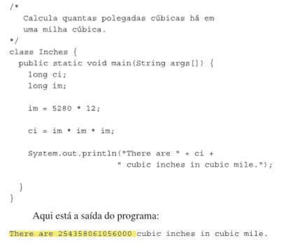

Usa o teorema de Pitágoras, para encontrar o comprimento da hipotenusa, dados os comprimentos dos dois lados opostos.
h = x
a = 3
b = 4

Patrocina a Python Software Foundation (PSF) – (Microsoft, Google e Globo.com)
Python Instalado nativo no Sistema: (Amiga SO, NetBSD, MacOS e Linux)
Projetos que usam Python (Ling. Padrão):
RaspberryPi: (Usada em Nível Educacional) Principal forma de programação “Python”.
MineCraft Pi: Biblioteca Instalada em Raspberry Pi para ensinar programação jovens e crianças.

Python
Linguagem de Propósito Geral
Vários Setores
Fácil e Intuitivo
Multiplataforma
PC com Windows, Linux e Mac, Celular, TV etc
Batteries Includes
Livre
Organizada
Orientada a Objetos
Muitas Bibliotecas

Boas Práticas (Zen of Python)
- Bonito é melhor que feio.
- Explícito é melhor que implícito.
- Simples é melhor que complexo.
- Complexo é melhor que complicado.
- Plano é melhor que aninhado.
- Esparso é melhor que denso.
- A legibilidade conta.
- Casos especiais não são especiais o suficiente para quebrar as regras.
- Embora a praticidade supere a pureza.
- Os erros nunca devem passar silenciosamente.
- A menos que seja explicitamente silenciado.
- Diante da ambiguidade, recuse a tentação de adivinhar.
- Deveria haver uma - e de preferência apenas uma - maneira óbvia de fazer isso.
- Embora essa forma possa não ser óbvia à primeira vista, a menos que você seja holandês.
- Agora é melhor do que nunca.
- Embora nunca seja melhor do que *agora*.
- Se a implementação for difícil de explicar, é uma má ideia.
- Se a implementação for fácil de explicar, pode ser uma boa ideia.
- Namespaces são uma ótima ideia - vamos fazer mais deles!

Aplicabilidade do Python
Inteligência Artificial
Biotecnologia
Computação 3D

Onde está o Python?
Zope (Organizador de Conteúdo)
Air Canada (Empresa Aérea)
BitTorrent
Globo
Google
Youtube
NASA
Computação 3D
Industrial Light Magic (Computação 3D Star Wars)
AutoDesk (Maia)
Blender (Livre)
Gimp (Livre)
Raspberry PI
Arduino (Compatibilidade com Python)
JOGOS
Frets on Fire (jogo da guitarra)
Jewell Quest
EVE Online
Civilization IV
BattleField 2
The Sims 4
World of Tanks and WOT Blitz
Toontown Rewrite

Python no Brasil
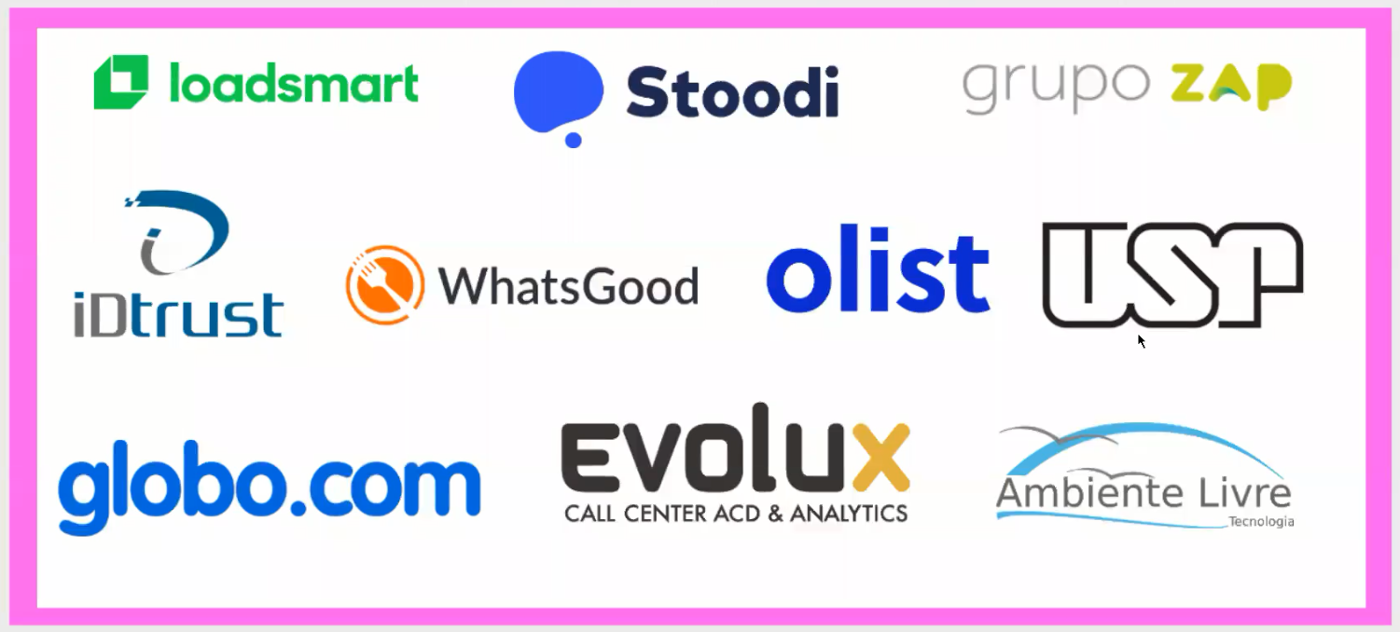

IDEs de Python
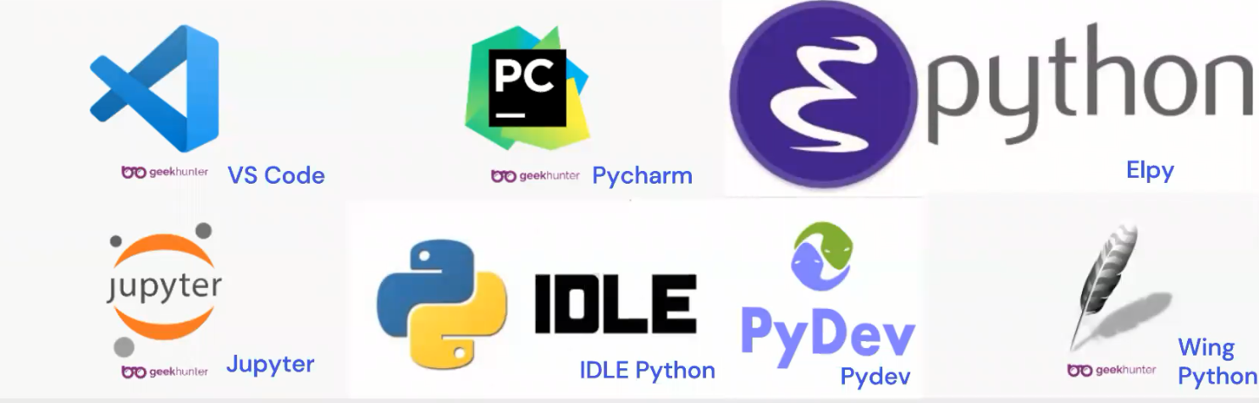

- Baixar o Python:
- Pesquise python.org
- https://www.python.org/downloads/windows/

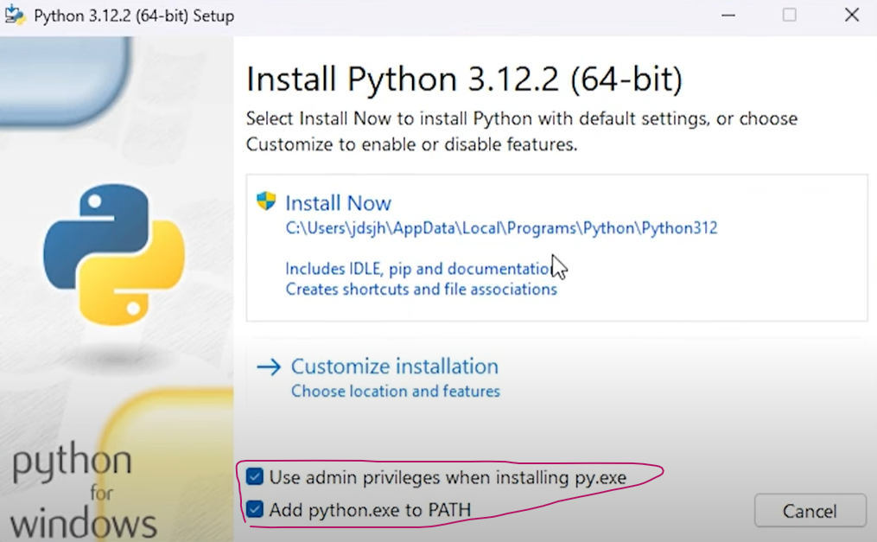

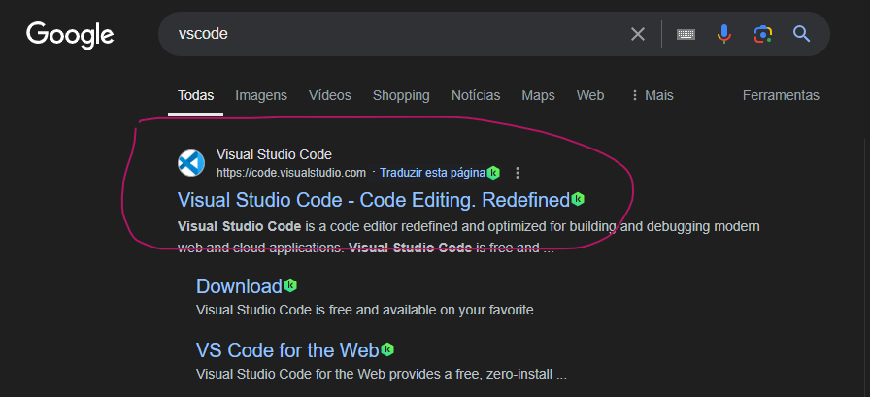

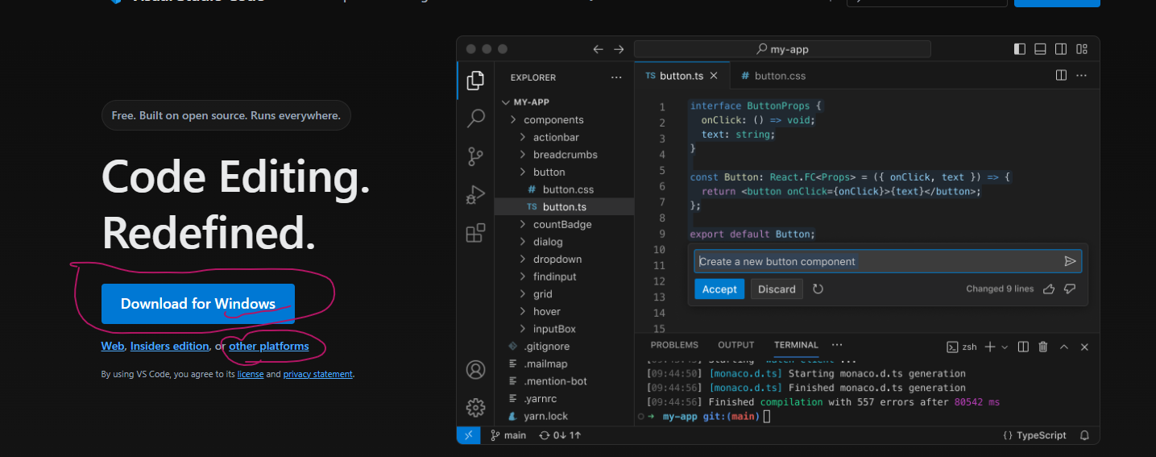
Se aparecer esta mensagem no final, ao lado direito, ao executar pela primeira vez, pode aceitar, senão, precisará instalar a extensão manualmente.
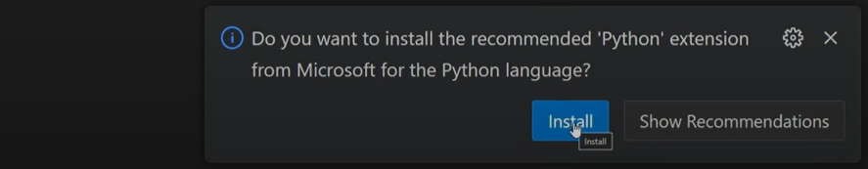

Variáveis de Ambiente no Windows 10
Variáveis de Usuário
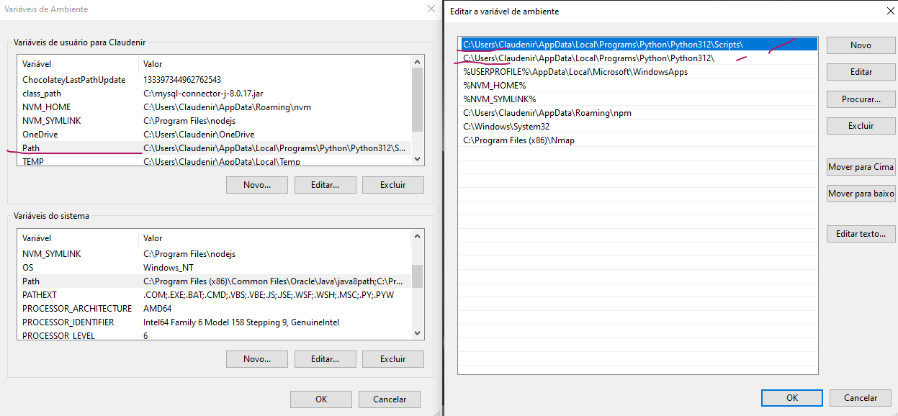
Variáveis de Sistema
